第一轮综合练习 · 第08卷

难度总览
难度 | 题号 | 题数
基础 | 1–6 | 6
进阶 | 7–22 | 16
挑战 | 23–30 | 8

题目

第1题
来源：赵鑫光竞赛笔记 曾用于：第一轮综合卷04（教师版）
- 下列关于 $O_{2}^{2−}$ 和 $O_{2}^{−}$ 的性质的说法中，不正确的是（） A. 两种离子都比 $O_{2}$ 分子稳定性小 B. $O_{2}^{2−}$ 的键长比 $O_{2}^{−}$ 键长短 C. $O_{2}^{2−}$ 是反磁性的，而 $O_{2}^{−}$ 是顺磁性的 D. $O_{2}^{2−}$ 的键能比 $O_{2}^{−}$ 的键能小
参考答案：
答案：B

第2题
来源：赵鑫光竞赛笔记 曾用于：第一轮综合卷05（教师版）
- 假定 $⋅CH_{3}$ 是平面结构，并且在外磁场中处于平衡，不成对电子处在什么原子轨道上? A. 2s B. $2p_{x}$ C. $2p_{y}$ D. $2p_{z}$
参考答案：
答案：D

第3题
来源：赵鑫光竞赛笔记 曾用于：第一轮综合卷05（教师版）
- 为确定分子式为 ${XY}_{2}$ 的共价化合物是直线型还是弯曲型的, 最好是测定它的 ( ) A. 离子性百分数 B. 偶极矩 C. 键能 D. 与另一个化合物的反应性能
参考答案：
答案：B

第4题
来源：赵鑫光竞赛笔记 曾用于：第一轮综合卷05（教师版）
- 下列物质在液态时只需要克服色散力就能使之沸腾的是 （） A. $O_{2}$ B. CO C. HF D. $H_{2}O$
参考答案：
答案：A

第5题
来源：真题·省预赛 浙江2021 曾用于：第一轮原理·3-热力学初步（教师版）
已知 25 °C、101 kPa 时，以下反应的热化学方程式为：
$$Fe_{2}O_{3}(s)+3C(s)→2Fe(s)+3CO(g) ΔH_{1}=489 kJ mol^{−1}$$
$$2CO(g)+O_{2}(g)→2CO_{2}(g) ΔH_{2}=−564 kJ mol^{−1}$$
$$C(s)+O_{2}(g)→CO_{2}(g) ΔH_{3}=−393 kJ mol^{−1}$$
那么 2 Fe(s) + 1.5 O₂(g) → Fe₂O₃(s) 的 ΔH 为
- A. −822 kJ mol⁻¹ B. −468 kJ mol⁻¹ C. −186 kJ mol⁻¹ D. 468 kJ mol⁻¹
参考答案：
答案：A

第6题
来源：赵鑫光竞赛笔记 曾用于：第一轮综合卷03（教师版）
- 质量数为 210 的钋同位素进行 β 衰变, 经过 14d, 同位素的活性降低了 6.85%, 则分解 90% 的时间需要的时间为 ( ) A. 354d B. 263d C. 300d D. 454d
参考答案：
答案：D

第7题
来源：真题·第28届决赛 曾用于：综合模拟卷III, 第一轮综合卷04（教师版）
铜(Cu)是重要的过渡金属元素，在催化、材料和生物化学中均有广泛应用。围绕铜及其化合物回答以下问题。
小问 1-1（1 分） 铜元素 M 的常见氧化态为 +1 和 +2。M 与稀硝酸反应生成 A ($Cu(NO_{3})_{2}$)，A 加热分解得到 B ($CuO$) 和红棕色气体。写出 A 加热分解的化学方程式。
小问 1-2（2 分） $Cu^{2+}$ 可被 $I^{−}$ 还原，发生碘量法反应：$2Cu^{2+}+5I^{−}=2CuI+I_{3}^{−}$。描述此反应的实验现象，并解释为什么该反应可以定量进行。
小问 1-3（2 分） M 的氯化物 C ($CuCl_{2}⋅2H_{2}O$) 为绿色晶体，而 E ($CuSO_{4}$) 的含水盐为蓝色晶体。$Cu(NO_{3})_{2}$ 具有较低的熔点且易升华，试解释其原因。
小问 1-4（2 分） $Cu_{2}O$ 为立方晶系，$Cu^{+}$ 位于晶胞内四面体空隙中，$O^{2−}$ 位于面心立方阵点上。已知晶胞参数 $a=427 pm$，计算 $Cu−O$ 最近距离。
小问 1-5（3 分） 写出 M 的两种常见氧化态的电子构型，并解释 $Cu^{2+}$ 配合物通常显蓝色（或蓝绿色）的原因。
参考答案：
1-1 答案 $2Cu(NO_{3})_{2}\overset{Δ}{→}2CuO+4NO_{2}↑+O_{2}↑$ (1 分)
1-2 答案 溶液由蓝色变为棕黄色（碘的颜色），同时产生白色沉淀 $CuI$。该反应定量进行的原因：(1) $CuI$ 极难溶 ($K_{sp}=1.1×{10}^{−12}$)，生成沉淀使反应趋于完全；(2) 产物 $I_{3}^{−}$ 在溶液中稳定存在，反应的平衡常数极大。(2 分)
1-3 答案 $Cu(NO_{3})_{2}$ 中 $NO_{3}^{−}$ 为平面三角形大阴离子，与 $Cu^{2+}$ 之间的作用力以离子-偶极作用为主，晶格能相对较低。其固态具有分子晶体特征，分子间作用力弱，故熔点低、易升华。(2 分)
1-4 答案 在 $Cu_{2}O$ 中，$O^{2−}$ 构成面心立方堆积，$Cu^{+}$ 占据 8 个四面体空隙中的 4 个（交替占据）。$Cu−O$ 最近距离即为四面体空隙中心到顶点的距离：
$$d(Cu−O)=\frac{\sqrt{3}}{4}a=\frac{\sqrt{3}}{4}×427 pm=185.6 pm≈186 pm$$
(2 分)
1-5 答案 $Cu^{+}$：$[Ar]3d^{10}$（全充满稳定构型）(1 分)
$Cu^{2+}$：$[Ar]3d^{9}$（1 分）
$Cu^{2+}$ 配合物显蓝色是因为 $3d^{9}$ 构型在配体场作用下发生 d-d 跃迁，吸收橙红色光（约 600–800 nm），呈现互补色蓝色。(2 分)

第8题
来源：真题·第33届初赛 曾用于：第一轮结构·4-晶体结构（教师版）
1-2 化合物 ${CsAuCl}_{3}$ 呈抗磁性。每个 ${Cs}^{+}$ 周围有 12 个 ${Cl}^{−}$ 离子，每个 ${Cl}^{−}$ 离子周围有 5 个金属离子。金离子处在 ${Cl}^{−}$ 围成的配位中心（也是对称中心）。写出该化合物中 Au 的氧化态及其对应的配位几何构型。
1-1 利用不同的催化剂，乙烯催化氧化可选择性地生成不同产物。产物 A 可使石灰水变混浊。写出与 A 相对分子质量相等的其他所有产物的分子式和结构简式。
1-3 2019 年 1 月，嫦娥四号成功在月球着陆。探测器上的五星红旗由一类特殊的聚酰亚胺制成。以下为某种芳香族聚酰亚胺的合成路线：
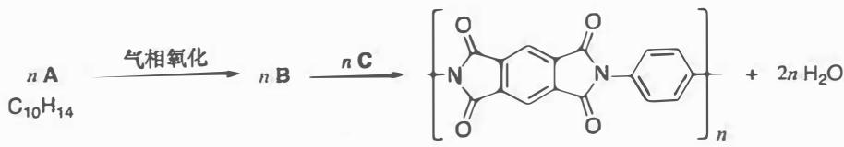
画出 A、B、C 的结构简式。
参考答案：
（1） 得分点： 1. 正确判断 Au 的氧化态（2分）：+1 与 +3 等物质的量分布 2. 正确判断 Au(I) 的配位构型（1分）：二配位直线形 3. 正确判断 Au(III) 的配位构型（1分）：四配位平面四方形
根据电中性原则，${CsAuCl}_{3}$ 中 Au 的表观氧化数应为 +2，但 $Au(II)$ 核外电子结构为 $[Xe]4f^{14}5d^{9}$，价层有1个单电子，与抗磁性的事实不符。因此表观的 $Au(II)$ 实际上是等物质的量的 $Au(III)$ 与 $Au(I)$ 的加权平均。
分析配位数：由于 $Au:Cl=1:3$，Au 离子周围平均有 3 个 ${Cl}^{−}$ 离子。但 Au(I) 或 Au(III) 不可能为三配位（三配位平面三角形结构中不存在对称中心），说明”三配位”是数学平均的结果。配位数组合只可能为 5/1 或 4/2，5/1 不符合中心对称性，舍去，因此只有 4/2 组合满足要求。
Au(III) 电荷高、离子性强，为四配位；Au(I) 电荷低、共价性强，为二配位。这与 d 电子结构相对应：$Au(III)=5d^{8}→dsp^{2}$，对应四配位平面四方形；$Au(I)=5d^{10}→sp$，对应二配位直线形。
答案：Au 的氧化态为 +1 与 +3 等物质的量分布。Au(I) 为二配位直线形，Au(III) 为四配位平面四方形。
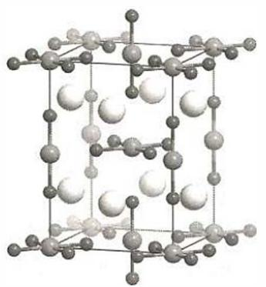 透视图
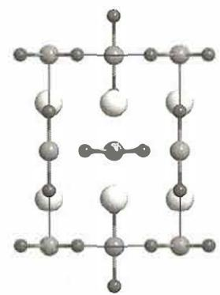 $a$ 方向
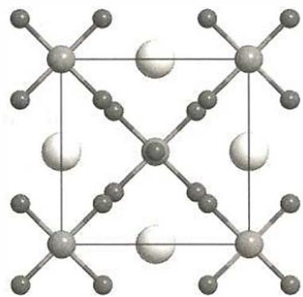 $c$ 方向
${CsAuCl}_{3}$ 的晶体结构，其中大灰球为 $Cs$，小黑球为 $Cl$，蓝色球为 $Au$
（2） 得分点： 1. 正确判断产物 A 为 CO₂（2分）：从”可使石灰水变混浊”推断 2. 正确计算相对分子质量 M = 44（1分） 3. 正确枚举所有合理同分异构体（2分）：乙醛和环氧乙烷
从”产物 A 可使石灰水变混浊”易得产物 A 就是 ${CO}_{2}$。A 的相对分子质量 $M(A)=M({CO}_{2})=12+16×2=44$。由于乙烯 $C_{2}H_{4}$ 与氧气 $O_{2}$ 反应，产物只可能含 O、C 和 H 元素，因此可行的组合经过枚举后，除去明显不合理的结构，只有 $C_{3}H_{8}$ 和 $C_{2}H_{4}O$ 可以进入下一轮考察。
$C_{3}H_{8}$ 只有一种可能的组合方式即丙烷，但丙烷的氧化态低于乙烯，直接排除。$C_{2}H_{4}O$ 的不饱和度为 $Ω=2+1−4/2=1$，说明产物中只有一个双键或只有一个环：
- 若产物中只有双键：可能为 ${CH}_{3}−CH=O$（乙醛）或 ${CH}_{2}=CH−OH$（乙烯醇，不稳定，互变异构为乙醛）
- 若产物中只有一个环：唯一可能的结构就是环氧乙烷
因此答案为：分子式 $C_{2}H_{4}O$；结构简式为乙醛和环氧乙烷。

（3） 得分点： 1. 正确画出 A 的结构（2分）：1,2,4,5-四甲基苯（杜烯） 2. 正确画出 B 的结构（3分）：均苯四甲酸二酐（PMDA） 3. 正确画出 C 的结构（2分）：对苯二胺
$C_{10}H_{14}$ 的不饱和度为 $11−14/2=4$，结合产物聚酰亚胺结构可猜测 A 中含有苯环。根据碳数 $(=10)$ 可推测产物聚合物结构中的 1,2,4,5-苯四酰二亚胺片段是由 A 提供的，因此 A 只能为 1,2,4,5-四甲基苯，C 为对苯二胺。
推导 B 的结构时要小心：从 B 的生成条件与最终聚合物的结构来看，B 应为某种羧酸或羧酸衍生物。若 B 为四羧酸，那么 $n mol$ B 与 $n mol$ C 就应生成 $4n mol$ 水分子，而非 $2n mol$！根据原子守恒，真实的 B 应在四羧酸结构的基础上”去掉 2 分子水”，即均苯四甲酸二酐（PMDA）。
A、B、C 的结构简式如下图所示：
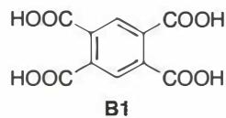 A
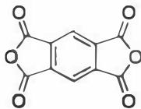 B
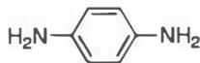 C

第9题
来源：真题·第33届初赛 曾用于：第一轮结构·4-晶体结构（教师版）
某晶体属六方晶系，晶胞参数 $a=0.4780 nm,c=0.7800 nm$。晶胞沿不同方向投影图如下，其中灰色球代表 A 原子，蓝色球代表 B 原子（化学环境完全等同）。已知 A2 原子的坐标参数为 $(0.8300,0.1700,0.2500)$，B1 原子沿 $c$ 方向原子坐标参数 $z=0.0630$。
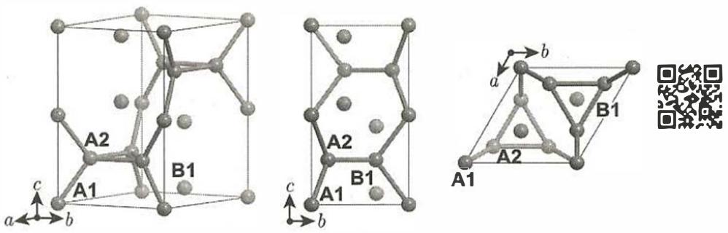
6-1 写出该晶体的化学式。
6-2 写出位于晶胞顶点和棱上的 A 原子的坐标参数；计算 A1-A2 距离。
6-3 写出所有 B 原子的坐标参数。
6-4 若将晶胞中顶角和棱上的 A 用另一种原子 C 替换，写出所得晶体的化学式。
参考答案：
（1） 得分点： 1. 正确统计 A 原子数目（2分）：$1+1+6=8$ 2. 正确统计 B 原子数目（2分）：4 3. 正确写出化学式（1分）：$A_{2}B$
A 原子处于晶胞顶点、$c$ 棱心和内部，计量数为 $1+1+6=8$。而 B 原子完全处于晶胞内部（从 $a$ 方向投影图可看出），计量数为 4。
故化学式为 $A_{2}B$。
化学式须在保证化学意义的前提下取最简整数比，像草酸晶体 $H_{2}C_{2}O_{4}$ 就不可以写作 ${HCO}_{2}$。
（2） 得分点： 1. 正确写出顶点 A 原子坐标（1分）：$(0,0,0)$ 2. 正确写出棱上 A 原子坐标（1分）：$(0,0,0.5)$ 3. 正确计算 A1-A2 距离（3分）：$0.2405 nm$
从图易得晶胞顶点处 A 原子的坐标参数为 $(0,0,0)$，棱上 A 原子的坐标参数为 $(0,0,0.5)$。
由 A1 原子的坐标参数 $(1,0,0)$ 和 A2 原子的坐标参数 $(0.8300,0.1700,0.2500)$，利用勾股定理和余弦定理：
$$d_{a}=|0.8300−1|×0.4780 nm=0.081260 nm$$
$$d_{b}=|0.1700−0|×0.4780 nm=0.081260 nm$$
$$d_{c}=|0.2500−0|×0.7800 nm=0.19500 nm$$
$$d=\sqrt{d_{a}^{2}+d_{b}^{2}−2d_{a}⋅d_{b}cosθ+d_{c}^{2}}$$
$$=\sqrt{{0.081260}^{2}+{0.081260}^{2}−{0.081260}^{2}×(−1/2)+{0.19500}^{2}} nm=0.2405 nm$$
（六方晶系中 $ab$ 平面内夹角为 $120°$，$cos120°=−1/2$）
当然，也可以利用 $120°$ 等腰三角形中的边长比关系 $(1:1:\sqrt{3})$ 来解题。
（3） 得分点： 1. 正确利用对称性（2分）：反演中心和 $z=0.2500=1/4$ 处的镜面 2. 正确写出所有 4 个 B 原子坐标（3分）
两种对称性值得我们注意：晶胞的反演中心和 $z=0.2500=1/4$ 处的镜面，由此易得 B 原子的坐标参数为：
- $(1/3,2/3,0.0630)$​
- $(1/3,2/3,0.4370)$​
- $(2/3,1/3,0.5630)$​
- $(2/3,1/3,0.9370)$​
（4） 得分点： 1. 正确统计替换后各原子数目（3分） 2. 正确约简化学式（2分）：$A_{3}B_{2}C$
将晶胞顶角与棱上的 A 原子替换为 C 原子后：
- A 原子的计量数为 6（仅内部 A 原子保留）
- B 原子的计量数为 4
- C 原子的计量数为 2（顶角和棱上的 A 变为 C）
约分得晶体的化学式：
$$A_{3}B_{2}C$$

第10题
来源：真题·第36届初赛 曾用于：第一轮结构·4-晶体结构（教师版）
关联小问：题-036-2-高压碳酸盐钙钛矿结构
在 20 GPa 高压下，用激光加热 ${SrCO}_{3}$ 和 SrO 的混合物，得到组成为 ${Sr}_{3}{CO}_{5}$ 的物质，其结构类似于钙钛矿 ${ABX}_{3}$，其中 ${BX}_{6}$ 八面体共顶点连接。写出 ${Sr}_{3}{CO}_{5}$ 中分别对应于 A、B、X 的离子（须注明电荷）。
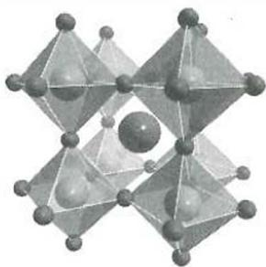
关联小问：题-036-2-高压碳酸盐钙钛矿结构
在 82～138 GPa 的高压下，${MgCO}_{3}$ 中碳酸根形成环状三聚体 (C)，画出 C 的结构示意图。
在 30～40 GPa 的高压下，用激光加热 ${MCO}_{3}$（M = Ca 或 Sr）和干冰的混合物，得到组成为 ${MC}_{2}O_{5}$ 的物质。${CaC}_{2}O_{5}$ 中，碳酸根以四聚形式 (D) 存在；${SrC}_{2}O_{5}$ 中，碳酸根以二聚形式 (E) 存在，画出 D 和 E 的结构。
碳酸根聚合结构图示
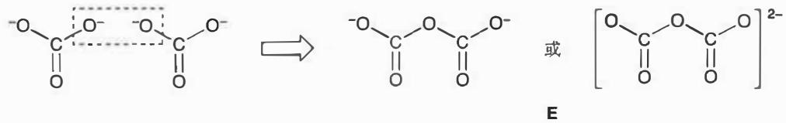
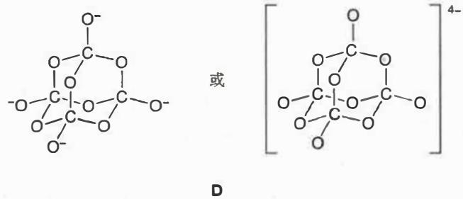
参考答案：
（1）
- A：${CO}_{4}^{4−}$（四面体结构的碳酸根与氧离子的加合）
- B：$O^{2−}$
- X：${Sr}^{2+}$
即 ${Sr}_{3}{CO}_{5}$ 具有反钙钛矿结构。
（2） C（环状三聚体）：
三个 ${CO}_{4}^{4−}$ 以氧原子为公共顶点，首尾相连构成一个六元环 $C_{3}O_{9}^{6−}$。需要注意端基氧和环不在同一平面，须用楔形键表示。
E（二聚体）：
两个碳酸根 ${CO}_{3}^{2−}$ 共用一个氧原子即可。
D（四聚体）：
四聚体 D 的化学式为 $C_{4}O_{10}^{4−}$，具有正四面体结构（$T_{d}$ 点群），与 $P_{4}O_{10}$ 互为等电子体，结构相同。

第11题
来源：汇智竞赛题目 曾用于：第一轮综合卷01（教师版）
电离 1mol 自由铜原子得 $1molCu^{+}$ ，需能量 746.2kJ，而由晶体铜电离获得 $1molCu^{+}$ 仅消耗 434.1kJ 能量。
参考答案：
11-1 说明上述两电离过程所需能量不同的主要原因。
11-2 计算电离 1mol 晶体铜所需照射光的最大波长。
11-3 升高温度可否大大改变上述两电离过程所需的能量？在高温时，这两种电离能有无差别？
11-1 晶体铜的晶格中，存在电子与电子、核与核、核与电子的相互作用，以及晶格的振动。这些作用和振动使原子损失能量，导致晶体铜电离时所需能量比自由铜原子电离时低。能量差 $ΔE=[I_{p(Cu)}−ϕ_{(Cu)}]⋅N_{A}$ ，其中 $I_{p(Cu)}$ 是自由铜原子电离能， $ϕ_{(Cu)}$ 是晶体铜电离相关能量(约为酮的功函数)， $N_{A}$ 是阿伏伽德罗常数。
11-2 根据光电效应 $ΔE=hν=Φ_{Cu}+\frac{1}{2}mv^{2}$ ，求电离 1mol 晶体铜所需照射光的最大波长时，令光电子动能为 0，此时 $ΔE=hν=Φ_{Cu}$ 。
$$λ=\frac{hc}{Φ_{Cu}}=\frac{6.626×{10}^{−34}×3×{10}^{8}×6.022×{10}^{23}}{434.1×{10}^{3}}=2.75755×{10}^{−7}m=276nm$$
为紫外光区域。
11-3 升高温度会大大改变两电离过程的能量差 $ΔE$ 。温度升高，电离势降低，但对于电子脱出功难以确定，因为 $ϕ_{(Cu)}=−E_{(HOMO)}$ (HOMO表示电子的最高占有分子轨道)。当 $T→∞$ 时， $\lim_{T→∞}ΔE=0$ 。这是因为在高温
下，晶体可看作原子化，从原子或晶体发射电子已无差别，所以此时两种电离能无差别。

第12题
来源：汇智竞赛题目 曾用于：第一轮综合卷01（教师版）
用一束波长为 400nm 的光照射在金属 Cs 的表面上，有光电子从表面逸出。已知 Cs 的功函数为 2.14eV。
参考答案：
12-1 在金属 Cs 表面施加一反向截止电压可减少逸出的光电子数，试计算使光电子完全不逸出所需施加的最大截止电压。
12-2 请计算无截止电压时从 Cs 表面逸出光电子的德布罗意波长。
12-3 若照射 Cs 的光源由 H 原子光谱的巴尔末系(对应电子由更高激发态 $n^{′}$ 跃迁至 n=2 能级)产生，请通过
计算列出所有不能使光电子从 Cs 表面逸出的跃迁对应的激发态能级 $n^{′}$ 。
12-1 波长为 400nm 的光的光子能量:
$$hν=\frac{hc}{λ}=\frac{6.626×{10}^{−34}×3×{10}^{8}}{400×{10}^{−9}}=4.97×{10}^{−19}(J)=3.10(eV)$$
Einstein 光电效应公式: $hν=W+T=W+eV$
截止电压： $V=\frac{1}{e}(hν−W)=\frac{1}{e}(3.10−2.14)eV=0.96(V)$
12-2 动能、动量的关系: $T=\frac{p^{2}}{2m},→p=\sqrt{2mT}$ ,
Einstein 光电效应公式: $hν=W+T$ ,
光电子动能为: $T=hν−W=0.96eV$ ,
德布罗意波长: $λ=\frac{h}{p}=\frac{h}{\sqrt{2mT}}=\frac{h}{\sqrt{2m(hν−W)}}$ $=\frac{6.626×{10}^{−34}}{\sqrt{2×9.11×{10}^{−31}×0.96×1.602×{10}^{−19}}}=1.25×{10}^{−9}(m)=1.25(nm)$
12-3 若能使光电子从 Cs 表面逸出，须光子能量大于逸出功(功函，2.14eV)。
H原子能级： $E_{n}=−13.6\frac{1}{n^{2}}(eV)$
H 原子光谱巴尔末系各线的光子能量:
$$3→2,E_{n}=−13.6(\frac{1}{3^{2}}−\frac{1}{2^{2}})=1.89(eV)<2.14eV$$
$$4→2,E_{n}=−13.6(\frac{1}{4^{2}}−\frac{1}{2^{2}})=2.55(eV)>2.14eV$$
故除第一条线（ $n^{′}=3$ ）外，其他各线（ $n^{′}=4,5,6⋯$ ）均能使光电子从 Cs 表面逸出

第13题
来源：化学竞赛初赛讲义 曾用于：第一轮综合卷04（教师版）
氯化亚铁与氰根在一氧化碳存在下反应可以得到两种互为同分异构体的二价阴离子，它们磁矩均为0，均为八面体构型且符合18电子规则。其中异构体A没有对称中心；异构体B有对称中心且可以继续与氰根反应生成八面体阴离子C（组成C的元素种类与A、B相同）。
- 画出 A、B、C 的结构。
- 写出 B 的中心离子的价电子排布并说明其自旋态高低。
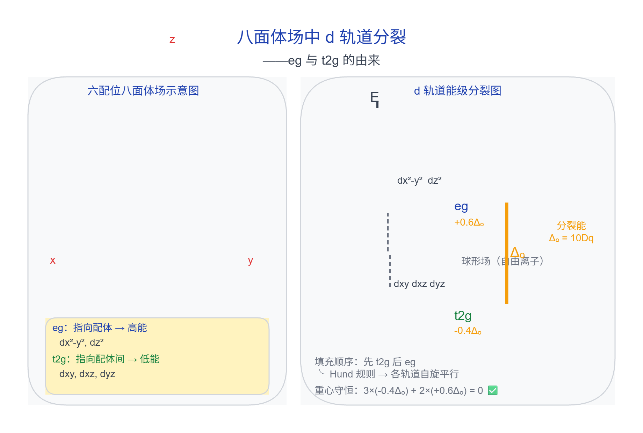
参考答案：
- 三种物质的结构如下图所示。
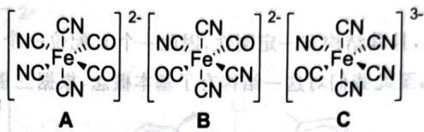
- $d^{6}$ 电子构型、顺磁性，因此是低自旋，电子排布为 $(t_{2g})^{6}$。

第14题
来源：化学竞赛初赛讲义 曾用于：第一轮综合卷04（教师版）
一定条件下 IrCl₃ 与配体 L 可反应得到电中性配合物 A。L 为吡啶的一取代衍生物、易与金属离子以五元环螯合且较难被氧化；一个 L 分子中只含一个氧原子。配合物 A 中 Ir 的质量分数为 32.00%。
参考答案：
- L 的结构简式如下图所示。（注：原题答案含结构图片，此处标注为教材原始图片引用）
- L 与 Ir 形成的风扇型配合物有面式、经式两种结构，考虑其对映体，共有四种异构体。
- 产物的化学式为 $\left[{IrL}_{3}\right]\left[{PF}_{6}\right]$ 。其能够稳定存在，是由于经式结构中的三个氧原子位于同一平面，具有较强的 $π$ 给电子效应。
- 根据化学环境关系可知，A1 为经式结构，A2 为面式结构。结构如下图所示。（注：原题答案含结构图片，此处标注为教材原始图片引用）
- 对于 $(t_{2g})^{6}$ 构型的 Ir(Ⅲ), A1 结构中, 平面型的 $t_{2g}$ 轨道受三个氧的作用不等, 使得其发生裂分, 一个轨道的能级较高, 容易失电子而被氧化; A2 结构中, $t_{2g}$ 轨道不发生裂分, 三个轨道能级保持相等, 因此不易被氧化。

第15题
来源：化学竞赛初赛讲义 曾用于：第一轮综合卷05（教师版）
回答下列问题。
- 比较下列化合物与乙醇形成氢键的强度大小: ${\left(H_{3}Si\right)}_{2}O、{Et}_{2}O$ 。
- 写出 $BBr_{3}$ 与过量 $NH(CH_{3})_{2}$ 在烃类溶剂中的反应。
- ${AgClO}_{4}$ 在苯中的溶解性明显高于其在烷烃中的溶解性, 解释原因。
参考答案：
- ${Et}_{2}O$ 形成的氢键更强。
- ${BBr}_{3}+7NH({CH}_{3})_{2}→3{NH}_{2}({CH}_{3})_{2}Br+(N({CH}_{3})_{2})_{3}B⋅NH({CH}_{3})_{2}$。
- 苯环可以利用其 $π$ 电子与 ${Ag}^{+}$ 形成配合物，因而增大其溶解性。

第16题
来源：化学竞赛初赛讲义 曾用于：第一轮综合卷05（教师版）
在 $N_{2}O$ 气氛下， $B(C_{6}F_{5})_{3}$ 与等摩尔 $P(t−Bu)_{3}$ 反应获得白色固体W。
- 比较 $B(C_{6}F_{5})_{3}$ 与 $BF_{3}$ 的 Lewis 酸性大小，说明理由。
- 光谱研究表明, W 中不含 B—P 键, 但含某两个同族元素之间的键。给出 W 的结构。
- 加热 W, 写出发生的反应的方程式。
参考答案：
- $B(C_{6}F_{5})_{3}>{BF}_{3}$。理由：①前者 F 的吸电子诱导效应更强。②前者因苯环体积较大，缺乏共轭效应的稳定化作用。
- 如下图所示。
$$(C_{6}F_{5})_{3}\overset{‾}{B}−O−N=N−P(t−Bu)_{3}$$
- 如下图所示。
$$(C_{6}F_{5})_{3}\overset{‾}{B}−O−N=N−P^{+}(t−Bu)_{3}→(t−Bu)_{3}P^{+}O−\overset{‾}{B}(C_{6}F_{5})_{3}+N_{2}$$

第17题
来源：真题·省预赛 浙江2021 曾用于：第一轮原理·8-氧化还原与电化学（教师版）
我国科学家研发了一种水系可逆 Zn-CO₂ 电池。将两组阴离子、阳离子复合膜反向放置分隔两室电解液，充电、放电时，复合膜层间的 H₂O 解离成 H⁺ 和 OH⁻，工作原理如图所示。下列说法错误的是
Zn-CO₂ 电池原理图：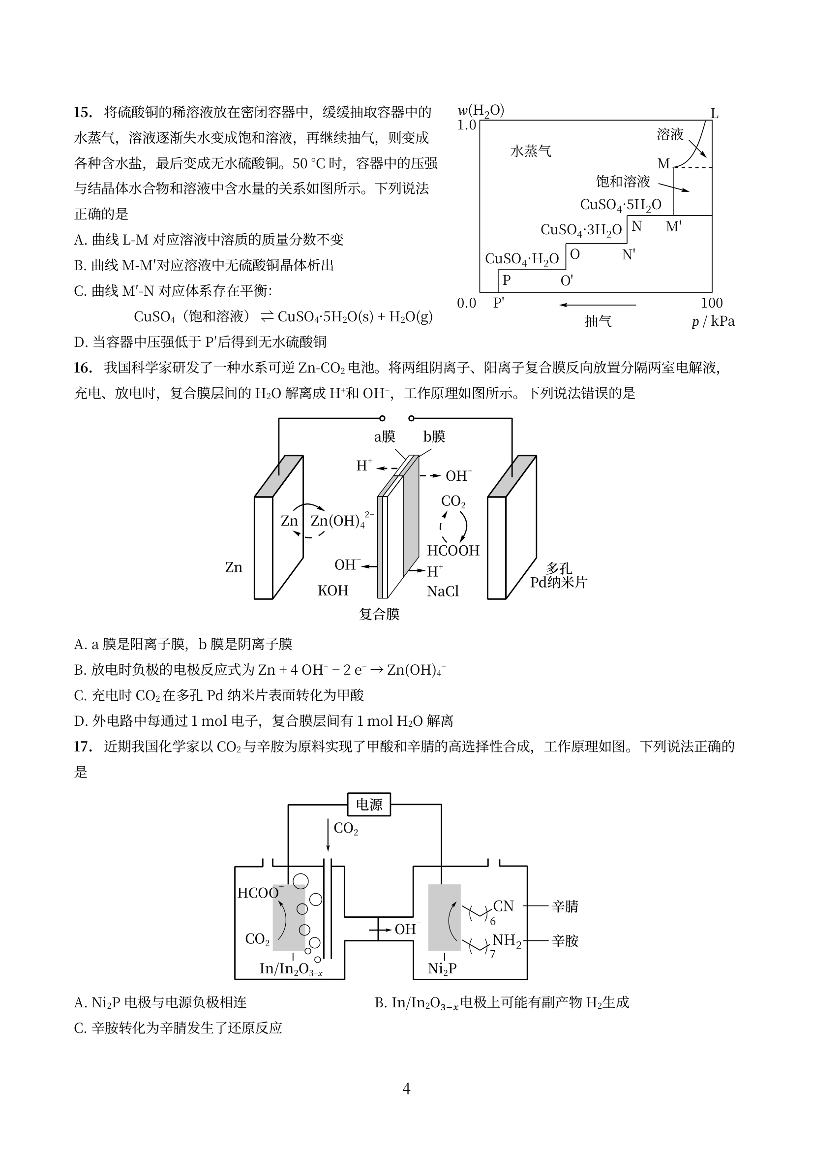
- A. a 膜是阳离子膜，b 膜是阴离子膜
- B. 放电时负极的电极反应式为 Zn + 4 OH⁻ − 2e⁻ → Zn(OH)₄²⁻
- C. 充电时 CO₂ 在多孔 Pd 纳米片表面转化为甲酸
- D. 外电路中每通过 1 mol 电子，复合膜层间有 1 mol H₂O 解离
参考答案：
答案：C

第18题
来源：化学能力测试 曾用于：综合模拟卷III
从能量观点出发，人类的食物向人体供应能量，是一种可折合成葡萄糖在人体里完全氧化释放出来的化学反应能。
1-1 已知：
化合物 | 葡萄糖(固) | H₂O (液) | CO₂ (气)
$Δ_{f}H_{m}^{θ}$ / kJ·mol⁻¹ | −1259.8 | −285.8 | −393.5
设葡萄糖完全氧化释放出的化学反应能全转化为热能，计算 1 kg 葡萄糖最多可向人体提供多少热量？
1-2 已知用葡萄糖为燃料设计成的燃料电池，其理论标准电动势为 1.24 V。人体肌肉做功等可归因于生物电过程所产生，因此可折合成葡萄糖氧化作用电功释放出来的化学能。计算 1 kg 葡萄糖最多可做多少功？
1-3 葡萄糖氧化反应所产生的电能与该反应提供的热能是否相等？为什么？在研究食物时，仅谈论能够放出多少”焦”的热量，是否全面？
1-4 设环境温度为 20 ℃，人体作为一种理想的热机，则 1 kg 葡萄糖所提供的热能有多少可转化为机械功 [按：热机效率为(高温温度−低温温度)/高温温度，温度单位为 K]？已知维持人体血液循环体系至少需功 8.6×10² kJ。请由此推断人体能量转换机理主要是通过热机还是电化学过程？
参考答案：
1-1 热化学方程式：
$$C_{6}H_{12}O_{6}(s)+6O_{2}(g)→6CO_{2}(g)+6H_{2}O(l)$$
$$Δ_{r}H^{θ}=6Δ_{f}H_{m}^{θ}(H_{2}O)+6Δ_{f}H_{m}^{θ}(CO_{2})−Δ_{f}H_{m}^{θ}(C_{6}H_{12}O_{6})$$
$$=(−285.8−393.5)×6−(−1259.8)=−2816 kJ⋅mol^{−1}$$
1 kg 葡萄糖 (n = 1000/180 = 5.556 mol) 放热：
$$Q_{0}=2816×1000/180=15644≈15.6×{10}^{3} kJ$$
1-2
$$W=nFE^{θ}=(24)×96500×1.24=2871.8 kJ$$
注：n = 24 为 1 mol 葡萄糖氧化转移 24 mol e⁻（C₆H₁₂O₆→6CO₂，每 C 失 4e 共 24e）。
1-3 不等；其差值为熵变因素所致；仅讨论放出多少热量是不全面的（应同时考虑 ΔG）。
1-4 1 kg 葡萄糖氧化放能 $Q_{0}=15.6×{10}^{3} kJ$。热机效率（体温 37 ℃ = 310 K，环境 20 ℃ = 293 K）：
$$W=Q_{0}×η=15.6×{10}^{3}×(310−293)/310=8.6×{10}^{2} kJ$$
由上可知，人体作为热机所获取的功仅能维持血液循环，而人体进行脑力劳动和体力劳动还需要功，可见人体能量转换以电化学过程可能性较大。

第19题
来源：化学能力测试 曾用于：综合模拟卷IV
已知：
反应 | $Δ_{r}H_{m}^{θ}$ / kJ·mol⁻¹
BaO(s) + H₂O(l) → Ba(OH)₂(s) ① | −103
Ba(OH)₂(s) + aq → Ba²⁺(aq) + 2OH⁻(aq) ② | −52
Ba(OH)₂·8H₂O(s) + aq → Ba²⁺(aq) + 2OH⁻(aq) ③ | +64
请回答下列问题。若能，给出答案；若不能，简述原因。
3-1 能求得 BaO(s) 的溶解热吗？
3-2 能求得 Ba(OH)₂(s) 转变成 Ba(OH)₂·8H₂O 能量变化吗？
3-3 能求得 “O²⁻”(s) + H₂O(l) → 2OH⁻(s) 的能量变化吗？
3-4 能求得 “O²⁻”(s) + aq → 2OH⁻(aq) 的能量变化吗？
参考答案：
3-1 能。① + ② 得：
$$BaO(s)+aq→Ba^{2+}(aq)+2OH^{−}(aq)$$
$$Δ_{r}H_{m}^{θ}=−103+(−52)=−155 kJ⋅mol^{−1}$$
3-2 能。② − ③ 得：
$$Ba(OH)_{2}(s)+8H_{2}O(l)→Ba(OH)_{2}⋅8H_{2}O(s)$$
$$Δ_{r}H_{m}^{θ}=−52−64=−116 kJ⋅mol^{−1}$$
3-3 不能。因反应是拆散 BaO 晶格吸能、Ba²⁺ 水合释能、O²⁻ 与水反应成 OH⁻ 释能以及水合释能的代数和（其中 BaO 晶格能与 O²⁻ 水合能不能由题给 $Δ_{f}H^{θ}$ 单独得到）。
3-4 不能。同第 3-3 问，缺 BaO 晶格能。

第20题
来源：化学竞赛初赛讲义 曾用于：第一轮综合卷01（教师版）
弱酸溶液中 $H^{+}$ 浓度可由最简式 $(cK_{a})^{1/2}$ 算得。然而，该公式的使用是有条件的。有趣的是，当将这个式子用于 $cmol/L$ 的 ${CH}_{3}COOH$ 时，方程仍然给出正确答案（尽管并不满足适用条件）。求 $c$ 。数据： $pK_{a}=4.74$ 。
参考答案：
$c=5.5×{10}^{−10}$​

第21题
来源：化学竞赛初赛讲义 曾用于：第一轮综合卷01（教师版）
${Pb(OAc)}_{2}$ 与硒代酰胺 $R^{1}{NHC(Se)NR}^{2}R^{3}$ 反应可以制备一种微晶，反应需要在非水溶剂中进行，据此写出反应的方程式。
参考答案：
$${Pb(OAc)}_{2}+R^{1}{NHC(Se)NR}^{2}R^{3}→PbSe+R^{1}{N(Ac)C(O)NR}^{2}R^{3}+HOAc$$
提示：产物的氨基要被乙酰化。

第22题
来源：化学竞赛初赛讲义 曾用于：第一轮综合卷02（教师版）
在水溶液中, $Ti(SO_{4})_{2}$ 与 $Na_{2}S_{2}O_{3}$ 可发生反应，生成 $TiO(OH)_{2}$ 沉淀和一系列含 S 物质。试写出反应的方程式。
参考答案：
$${Ti(SO}_{4})_{2}+2{Na}_{2}S_{2}O_{3}+H_{2}O→{TiO(OH)}_{2}+2{Na}_{2}{SO}_{4}+2S+2{SO}_{2}$$
提示：先水解后歧化。

第23题
来源：高中化学竞赛教程·第一分册 曾用于：一分册专项卷V, 第一轮综合卷09（教师版）
设想你去某外星球做了一次科学考察，采集了该星球上十种元素单质的样品，为了确定这些元素的相对位置以便系统地进行研究，你设计了一些实验并得到下列结果：
单质 | A | B | C | D | E | F | G | H | I | J
熔点(°C) | -150 | 550 | 160 | 210 | -50 | 370 | 450 | 300 | 260 | 250
与水反应 |  | √ |  |  |  | √ | √ | √
与酸反应 |  | √ |  | √ |  | √ | √ | √ |  | √
与氧气反应 |  | √ | √ | √ |  | √ | √ | √ | √ | √
不发生化学反应 | √ |  |  |  | √
相对于A元素的原子量 | 1.0 | 8.0 | 15.6 | 17.1 | 23.8 | 31.8 | 20.0 | 29.6 | 3.9 | 18.0
按照元素性质的周期递变规律，试确定以上十种元素的相对位置，并填入表中（见右表）。
参考答案：
原书答案（试题文件内「过程探究」）：本题是在全新环境下，考查学生对元素周期律知识的灵活运用。综观题给全部信息：有单质的熔点，有相对于A元素的相对原子质量共20个数据，另有关于10种单质化学性质的20个”√“判断。再分项整理信息（即分类、分析与归纳）。
- 化学性质相似组：B、F、G、H；D、J；C、I；A、E。
- 化学性质相似组中相对于 A 的原子相对质量数据成等差递变的组合为：公差为 12 的递增系列：B(8)、G(20)、F(31.8)；I(3.9)、C(15.6)；公差约为 1 的递增系列：D(17.1)、J(18.0)；公差约为 24 的递增系列：A(1)、E(24.8)。
- 在(2)组合中熔点递变组合为：随相对原子质量递增而递减组合：B(550℃)、G(450℃)、F(370℃)；I(260℃)、C(160℃)。随相对原子质量递增而递增组合：A(-150℃)、E(-50℃)；D(210℃)、J(250℃)。
最后寻找信息深加工的方法与方向：联系(1)、(2)、(3)分项信息分析的特点，迁移联想，类比周期表中的同周期、同主族递变规律，作出10种元素相对位置判断：公差为1的元素应是同周期相邻元素，公差为12的元素应是同主族相邻元素等。得出综合结论（见右表）：
 |  |  |  |  |  |  | A
 |  |  |  |  | B
 |  | I | C | D | J |  | G |  | E
 |  |  |  | H | F
（原书结论表为 7 行 × 11 列空表，A 位于第 2 行第 8 列，B 位于第 3 行第 6 列，I、C、D、J 位于第 4 行第 3~6 列、G 位于第 4 行第 8 列、E 位于第 4 行第 10 列，H、F 位于第 5 行第 5、6 列；上表按原书行列位置复刻。）
整理者解析：定位逻辑链——①「不发生化学反应」的 A、E 对应稀有气体，相对质量公差约 24 对应同族（0 族）上下相邻；②与水、酸均反应的 B、F、G、H 为活泼金属（ⅠA/ⅡA 型），公差 12 对应同主族上下相邻；③D、J 公差约 1 为同周期相邻；④I、C 同主族；⑤熔点在同族内随相对质量递增而递减、同周期内随相对质量递增而递增，与主族金属/非金属递变规律一致，可交叉验证各元素落位。
参考解答 见上述分析（结论表如上）。

第24题
来源：一分册能力测试 曾用于：第一轮综合卷03（教师版）
根据所给条件按照要求书写化学方程式（要求系数为最简整数比）。
4-1 铜在潮湿空气中慢慢生成一层绿色铜锈 $\left[{Cu(OH)}_{2}⋅{CuCO}_{3}\right]$。
4-2 乙硼烷与一氧化碳在 ${NaBH}_{4}$、THF 条件下 $1:2$ 化合，生成物有一个六元环。
4-3 古代艺术家的油画都是以铅白为底色，这些油画易受 $H_{2}S$ 气体的侵蚀而变黑 (PbS)，可以用 $H_{2}O_{2}$ 对这些古油画进行修复。写出 $H_{2}O_{2}$ 修复油画的化学反应方程式。
4-4 光气 $\left({COCl}_{2}\right)$ 和 ${NH}_{3}$ 反应制备常见的氮肥。
4-5 银镜反应时需要用的银氨溶液，必须现配现用：因为久置的银氨溶液常析出黑色的氮化银沉淀。写出相应的化学反应方程式。
参考答案：
4-1 $2Cu+H_{2}O+{CO}_{2}+O_{2}={Cu(OH)}_{2}⋅{CuCO}_{3}$（可写成 $Cu_{2}(OH)_{2}CO_{3}$）。
4-2 $3B_{2}H_{6}+6CO\overset{NaBH_{4}, THF}{→}2(CH_{3}BO)_{3}$，产物为三甲基环三硼氧烷（六元环 $B_{3}O_{3}$ 骨架）：
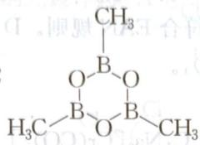
4-3 $PbS+4H_{2}O_{2}=PbSO_{4}+4H_{2}O$
4-4 $COCl_{2}+4NH_{3}=CO(NH_{2})_{2}+2NH_{4}Cl$
4-5 $3Ag(NH_{3})_{2}OH+2H_{2}O→5NH_{3}⋅H_{2}O+Ag_{3}N↓$ 或 $3Ag(NH_{3})_{2}OH→5NH_{3}+3H_{2}O+Ag_{3}N↓$
4-1 $2Cu+H_{2}O+CO_{2}+O_{2}=Cu(OH)_{2}⋅CuCO_{3}$，可写成 $Cu_{2}(OH)_{2}CO_{3}$。
4-3 $PbS+4H_{2}O_{2}=PbSO_{4}+4H_{2}O$
4-4 $COCl_{2}+4NH_{3}=CO(NH_{2})_{2}+2NH_{4}Cl$
4-5 $3Ag(NH_{3})_{2}OH+2H_{2}O→5NH_{3}⋅H_{2}O+Ag_{3}N↓$ 或 $3Ag(NH_{3})_{2}OH→5NH_{3}+3H_{2}O+Ag_{3}N↓$

第25题
来源：一分册能力测试 曾用于：第一轮综合卷04（教师版）
交警为确定驾驶员是否醉酒后驾车，常采用呼吸测醉法分析。在 310 K 时取 50.0 mL 被检测人的呼吸样品鼓泡通过酸性重铬酸盐溶液。由于乙醇的还原作用产生了 $3.30×{10}^{−5}$ mol Cr(III)，重铬酸盐的消耗可用分光光度法测定。法律上规定人体血液中乙醇含量不能超过 0.05%（质量分数），否则就是醉酒。试回答：
5-1 写出检测醉酒的离子方程式 ____。
5-2 若某驾驶人在 $310 K$ 时，含有 $0.45\%$ 乙醇的血液上面乙醇的分压为 $1.00×{10}^{4} Pa$。请通过计算确定此人是否为法定的酒醉。
参考答案：
5-1 $2{Cr_{2}O_{7}}^{2−}+3C_{2}H_{5}OH+16H^{+}=4{Cr}^{3+}+3CH_{3}COOH+11H_{2}O$
5-2 该驾驶人血液中乙醇含量约为 $0.057\%>0.050\%$，是法定的醉驾。
第5题 本题主要考察亨利定律和有机物的氧化还原反应。由于醇羟基具有还原性，在重铬酸根作用下被氧化为醛基(—CHO)，甚至氧化成羧基(—COOH)，自身在酸性介质中被还原为 $Cr^{3+}$。在有机物的氧化还原反应中，一般可认为 H 为+1价，O 为-2价。有机物的氧化还原可视为碳元素化合价的升降变化。因此：
$$2{Cr}_{2}O_{7}^{2−}+3C_{2}H_{5}OH+16H^{+}=4{Cr}^{3+}+3{CH}_{3}COOH+11H_{2}O$$
- $2{Cr}_{2}O_{7}^{2−}+3C_{2}H_{5}OH+16H^{+}=4{Cr}^{3+}+3{CH}_{3}COOH+11H_{2}O$。
- $50.0 mL$ 该驾驶人的呼吸样品中应含有乙醇的物质的量 $n(C_{2}H_{5}OH)=3×3.30×{10}^{−5}/4=2.475×{10}^{−5} mol$。人呼吸的温度约为 $310 K$，因此血液上面乙醇的分压 $p=nRT/V=0.75×3.30×{10}^{−5}×8.314×310/(50.0×{10}^{−6})=1276 Pa$。
若亨利定律适用于血液中的乙醇溶液，则亨利常数 $k={10}^{4}/(4.5×{10}^{−3})$，因此，该驾驶人的血液中乙醇的含量为：$n(C_{2}H_{5}OH)=1276×(4.5×{10}^{−3}/{10}^{4})×100\%=0.057\%>0.050\%$。因此该驾驶人是法定的醉驾。
也可以先求出法定允许的乙醇分压 $p=0.050×1.00×{10}^{4}/0.45=1.1×{10}^{3} Pa<1276 Pa$，因此该驾驶人法定醉驾。

第26题
来源：二分册能力测试
派生自：卷-01-第1章-A卷-化学反应速率与化学平衡（卷形态保留原文；本文件为派生逐题） 答案状态：待核（无题号锚，需人工切分）
4 (8分)>>>
使一定量 1:3 的氮、氢混合气体在 1174 K, 3 MPa 下通过铁催化剂以合成氨。设反应达到平衡。出来的气体混合物缓缓地通入 20 mL 盐酸吸收氨。用气量计测得剩余气体的体积相当于 273.15 K, 101.325 kPa 的干燥气体 (不含水蒸气) 2.02 L。原盐酸溶液 20 mL 需用浓度为 52.3 mmol·L $​^{−1}$ 的氢氧化钾溶液 18.72 mL 滴定至终点。气体通过后则需用同样浓度的氢氧化钾溶液 15.17 mL。求 1174 K 时反应 N $​_{2}$ (g) + 3H $​_{2}$ (g) ⇌ 2NH $​_{3}$ (g) 的 K $​^{⊖}$ 。
参考答案：
（本卷答案侧未给该题独立题号锚，无法自动切分。答案位于相邻两题答案之间，须人工切分后回填。）
见 卷-01-第1章-A卷-化学反应速率与化学平衡 ## 参考答案 区（题4 的位置在题3 与题5 答案之间）。

第27题
来源：化学竞赛初赛讲义 曾用于：元素与分析阶段测试卷
二(2-乙基己基)膦酸(DEHPA)将 $UO_{2}^{2+}$ 从水相萃取到有机相中；在水/煤油双相体系中使用它络合 $UO_{2}^{2+}$ 以富集之，称为磷酸二烷基萃取法。
在水相中，DEHPA 是一个一元弱酸（记为 HA），解离常数 $K_{a}=3.16×{10}^{−4}$ 。HA 在水相和煤油相的分配比为 $K_{D}=189$ 。此外，在非极性溶剂中，二聚反应 $2HA⇌(HA)_{2}$ 平衡常数为 $K_{p}=2.14×{10}^{4}$ 。
DEHPA 的阴离子可在水中和 $UO_{2}^{2+}$ 形成一中性配合物，反应 $2A^{−}+UO_{2}^{2+}⇌UO_{2}A_{2}$ ，平衡常数 $β_{2}=4.31×{10}^{11}$ 。这个中性配合物可以被萃取到煤油中，其分配系数 $K_{D}^{′}=169$ 。
在水相中，该中性配合物存在副反应，反应式为 ${UO}_{2}^{2+}+i{OH}^{−}⇌[{UO}_{2}(OH)_{i}]^{2−}$ ，副反应的稳定常数分别为 $lgβ_{1}=10.5,lgβ_{2}=21.2,lgβ_{3}=28.1,lgβ_{4}=31.5$ 。
设萃取前瞬间，煤油中 HA 分析浓度为 0.500mol/L,水中不含 HA。有机相和水相体积相等，且 $c({UO}_{2}^{2+})≪c(HA)$ 。请计算，分别从 $c({HNO}_{3})=20.00mmol/L$ 和 $c(NaOH)=20.00mmol/L$ 的水相中萃取 $UO_{2}^{2+}$ 的萃取率。
参考答案：
分别为 0.849 和 0.000122。提示: 充分利用 $c({UO}_{2}^{2+})≪c(HA)$ 的条件。

第28题
来源：北斗学友竞赛模拟卷 曾用于：第一轮原理·7-沉淀溶解平衡（教师版）
第五题：沉淀溶解平衡计算（18分，11%）
5-1、试分别计算 AgCl、AgBr 和 AgI 在 $12.0 mol L^{−1}$ 浓氨水中的溶解度（以 $mol L^{−1}$ 表示）。已知 AgCl、AgBr 和 AgI 的 pKsp 分别为 9.50, 12.06, 15.83, $[Ag({NH}_{3})_{2}]^{+}logK_{\text{稳}}=7.40$ 。5-2、常用沉淀滴定的摩尔法测定 $Cl^{−}$ 的浓度：在合适的 pH 用 $AgNO_{3}$ 标准溶液直接滴定 $Cl^{−}$ ，指示剂为 $K_{2}CrO_{4}$ 。
5-2-1、试说明选择合适的 pH 所需要考虑的因素，并列举出 3 种会对该反应产生干扰的简单离子。
5-2-2、已知 $Ag_{2}CrO_{4}$ 的 pKsp 为 11.3，试计算理论上滴定终点时溶液中 $CrO_{4}^{2−}$ 的最适宜浓度。
参考答案：
5（18分）
$$\left[Ag{\left({NH}_{3}\right)}_{2}^{+}\right]=xmolL^{−1}$$
$$K_{sp}$$
$$1.55molL^{−1},4.29×10^{−3}molL^{−1},7.82×10^{−7}molL^{−1}$$
2、常用沉淀滴定的摩尔法测定 $Cl^{−}$ 的浓度：在合适的 $pH$ 用 $AgNO_{3}$ 标准溶液直接滴定 $Cl^{−}$ ，指示剂为 $K_{2}{CrO}_{4}$ 。
-2-1、试说明选择合适的 $pH$ 所需要考虑的因素，并列举出3种会对该反应产生干扰的简单离子。
过酸生成重铬酸根，过碱银沉淀与 $CrO_{4}^{2+}$ ， $Ag^{+}$ 产生干扰的： $Br^{−}$ 、 $I^{−}$ 、 $Ba^{2+}$ 、 $Pb^{2+}$ 等有色： ${Cr}^{3+}$ 、 ${Fe}^{3+}$ 等
(6分)
2-2、已知 $Ag_{2}CrO_{4}$ 的 $pK_{so}$ 为11.3，试计算理论上滴定终点时溶液中 $CrO_{4}^{2−}$ 的最适宜浓度。
$$\left[{Ag}^{+}\right]=K_{sp}(AgCl)^{0.5}=1.78×10^{−5}molL^{−1}$$
$$\left[{CrO}_{4}^{2−}\right]=0.0158molL^{−1}$$

第29题
来源：高中化学竞赛教程·第二分册 曾用于：二分册专项卷VII, 第一轮综合卷08（教师版）
⑨ 下面四张图是用计算机制作的在密闭容器里，在不同条件下进行的异构化反应 X ⇌ Y 的进程图解。图中的◇是 X，◆是 Y。
选项 A：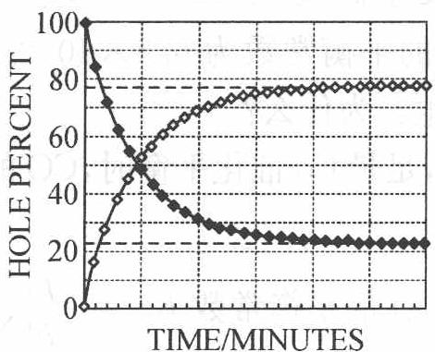
选项 B：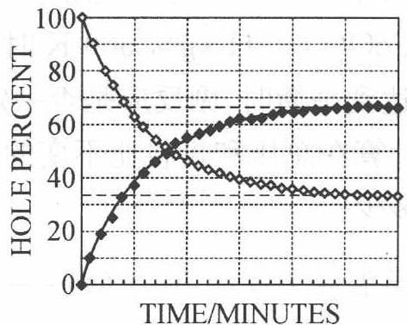
选项 C：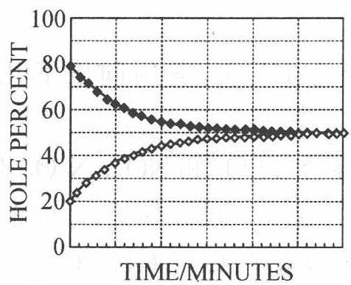
选项 D：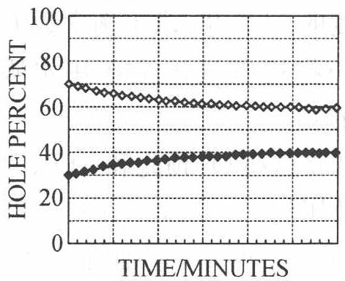
- 图中的纵坐标表示_（填入物理量，下同），横坐标表示_。
- 平衡常数 $K$ 最小的图是____。
- 平衡常数 $K$ 最大的图是____。
- 平衡常数 K = 1 的图是____。
参考答案：
解析：由图像的纵横坐标的英文可知纵坐标表示 X 和 Y 的摩尔百分数（或物质的量分数），横坐标表示时间。根据平衡常数的定义及图像中的数据可知，平衡常数 $K$ 最小的图是 A，平衡常数 $K$ 最大的图是 B，平衡常数 $K=1$ 的图是 C。

第30题
来源：上海中学竞赛课程 曾用于：第一轮原理·2-溶液与相平衡（教师版）
1. 已知 20°C 时 Ca(OH)₂ 的溶解度为 0.165 g/100 g 水，在不同的 CO₂ 压力下碳酸钙的溶解度为：
CO₂ 压力/Pa | 0 | 14084 | 99501
溶解度(g CaCO₃/100 g H₂O) | 0.0013 | 0.0223 | 0.109
请用计算说明，当持续把 CO₂ (压强为 99501 Pa)通入饱和石灰水，开始生成的白色沉淀是否完全”消失”? (1) 由碳酸钙和盐酸作用生成的 CO₂ 直接通入饱和石灰水溶液，所观察到的现象是: 开始通 CO₂ 时生成的沉淀到最后完全消失。若使 CO₂ 经水洗后再通入饱和石灰水溶液则开始生成的白色沉淀到最后不能完全”消失”,为什么? (2) 把饱和石灰水置于一敞口容器中, 过了一段时间后, 溶液表面有一层硬壳。把硬壳下部的溶液倒入另一容器中, 再通入经水洗过的 CO₂ , 最后能得清液, 请解释。若把硬壳取出磨细后, 全部放回到原石灰水溶液中, 再持续通入经水洗过的 CO₂ , 最后能得清液吗? (3) 用适量水稀释饱和石灰水溶液后, 再持续通入经水洗过的 CO₂ , 请估算用水将饱和石灰水稀释多少倍时, 一定能得到清液。
参考答案：
20°C时饱和石灰水溶解度为0.165 g，相当于0.00223 mol；CaCO₃溶解度为0.109 g，相当于0.00109 mol。由于0.00109 mol < 0.00223 mol，所以沉淀不能全部消失。(1) 盐酸产生的HCl气体溶于水生成盐酸，可溶解CaCO₃ (2) 硬壳为CaCO₃，其下部溶液中Ca(OH)₂被消耗减少，通入水洗CO₂后CaCO₃量小于剩余Ca(OH)₂量，可得清液。将硬壳磨细放回则不行 (3) 稀释约1.05倍

